**Консультация для родителей**

**« Развитие мелкой моторики на занятиях по бытовой адаптации »**

Мы часто слышим выражение « мелкая моторика» и знаем, что ее нужно развивать. Но не всегда до конца понимаем, что это такое и зачем необходимо ребенку. В этой статье мы поговорим о том, на что влияет мелкая моторика ,и какие способы ее развивать существуют.

Когда мы говорим "мелкая моторика", мы подразумеваем движения мелких мышц кистей рук. При этом важно помнить о координации "рука-глаз" (зрительно-двигательной координации), поскольку полноценное развитие мелких движений рук обычно происходит под контролем зрения. Часто вместо понятия «мелкая моторика» используется такой термин как «ловкость».

Ученые доказали, что с анатомической точки зрения, около трети всей площади двигательной проекции коры головного мозга занимает проекция кисти руки, расположенная очень близко от речевой зоны. Именно величина проекции кисти руки и ее близость к моторной зоне дают основание рассматривать кисть руки как “орган речи”, такой же, как артикуляционный аппарат. В связи с этим, было выдвинуто предположение о существенном влиянии тонких движений пальцев на формирование и развитие речевой функции ребенка. Поэтому, чтобы научить ребенка говорить, необходимо не только тренировать его артикуляционный аппарат, но и развивать движения пальцев рук, или мелкую моторику.

Мелкая моторика рук взаимодействует с такими высшими свойствами сознания, как внимание, мышление, оптико-пространственное восприятие (координация), воображение, наблюдательность, зрительная и двигательная память, речь. Развитие навыков мелкой моторики важно еще и потому, что вся дальнейшая жизнь ребенка потребует использования точных, координированных движений кистей и пальцев, которые необходимы, чтобы одеваться, рисовать и писать, а также выполнять множество разнообразных бытовых и учебных действий.

Чем лучше ребенок работает пальчиками, тем быстрее он развивается, лучше говорит и думает. Так же, развитие тонкой моторики является важным показателем готовности ребенка к школьному обучению и играет важную роль в овладении учебными навыками. Умение производить точные движения кистью и пальцами рук просто необходимо для овладения письмом.

У детей с особенностями развития мелкая моторика развита очень слабо. Спастика, порезы, гиперкинезы затрудняют движения. Поэтому при подготовке таких детей к школе важнее не учить его писать, а создавать условия для развития мелких мышц рук. Упражнения по развитию мелкой моторики даются детям очень тяжело на начальной стадии обучения, они выполняется пассивно с помощью взрослого. Постепенно, благодаря тренировкам, движения становятся увереннее и выполняются детками активнее.

Руки — инструмент тонкий, и «настраиваются» они в течение долгого времени. Поэтому и игрушек для развития моторики потребуется много.

**Средства развития мелкой моторики.**

* Пальчиковый игротренинг (пальчиковая гимнастика)

**Пальчиковый игротренинг**— это инсценировка стихов или каких-либо историй при помощи пальцев.

Какое действие оказывает пальчиковый игротренинг :

* Такая тренировка движений пальчиков и кистей рук является мощным средством развития мышления ребенка. В момент этой тренировки повышается работоспособность коры головного мозга. То есть при любом двигательном тренинге упражняются не руки, а мозг.
* Прежде всего мелкая пальцевая моторика связана с развитием речи. В мозгу двигательные и речевые центры — самые ближайшие соседи. И при движении пальчиков и кистей,  возбуждение от двигательного центра перекидывается на речевые центры головного мозга и приводит к резкому усилению согласованной деятельности речевых зон. У всех детей с отставанием в речевом развитии пальчики малоподвижны и их движения неточны и несогласованны. Соответственно, тренировка движений пальцев рук стимулируют развитие речи малышей.
* Пальчиковая гимнастика учит ребенка концентрировать внимание и правильно его распределять. Это очень и очень важное умение!
* В пальчиковых играх нужно запоминать многое: и положение пальцев, и последовательность движений, да и просто стихи. Вот  вам и отличное веселое упражнение для развития памяти малыша.
* А можно ли с помощью пальчиковых игр развивать фантазию и воображение? Конечно! Ведь руками можно «рассказывать» целые рассказы.
* После всех этих упражнений кисти и пальцы рук станут сильными, подвижными, гибкими. А это так поможет в дальнейшем в освоении навыка письма.

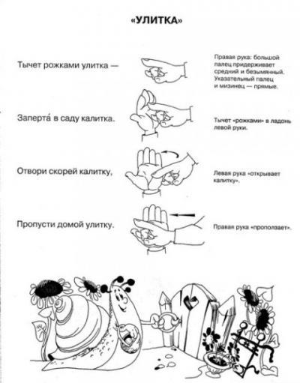

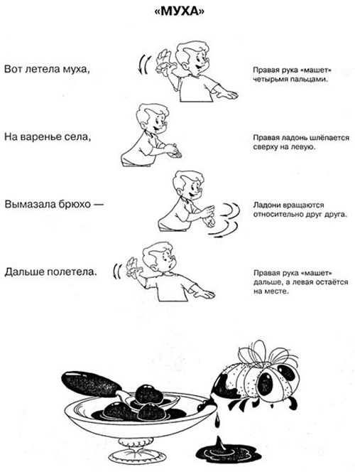

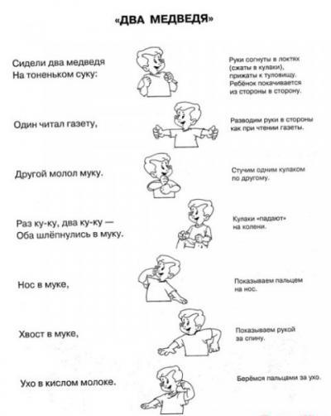

В магазинах сейчас нет недостатка в развивающих играх и пособиях. Однако, проявив фантазию, вполне можно обойтись и подручными материалами.

* **Игры с пуговичными тренажерами.**

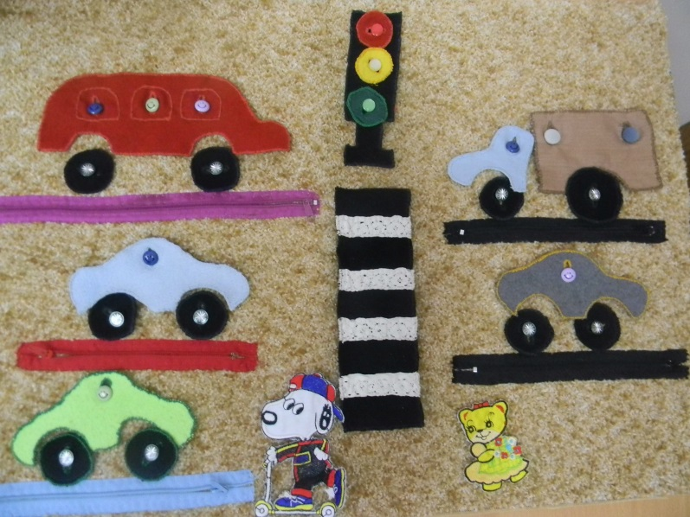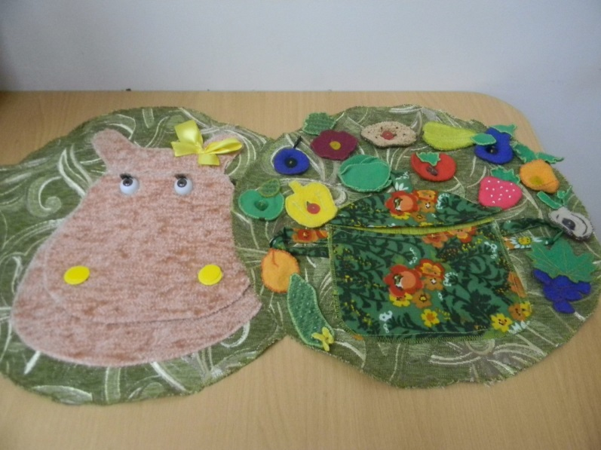Пуговичные тренажеры направлены на развитие мелкой моторики, зрительно-моторной координации, привитие навыков самообслуживания (застегивание различных застежек), с его помощью можно изучать цвета и счет.

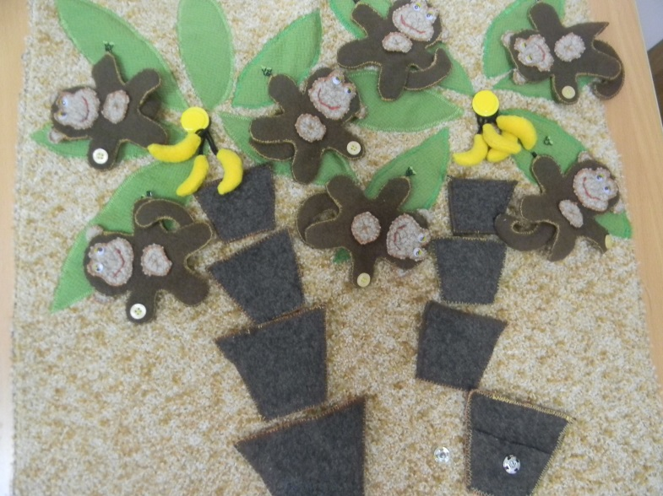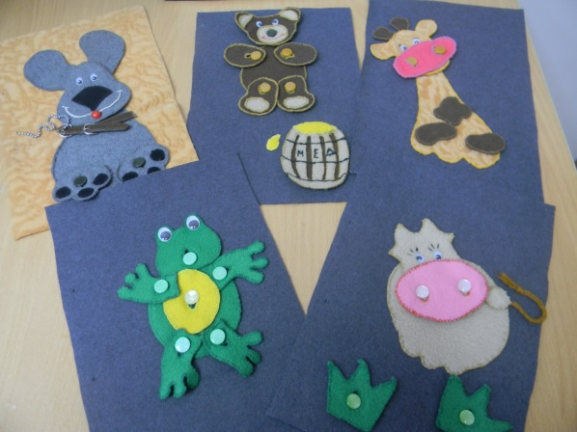

* **Игры с прищепками**

Игры с прищепками для детей относятся к модульной гимнастике, которая подразумевает занятия с предметами, которые сами по себе не разбираются, но из них можно делать другие вещи. С помощью такой гимнастики укрепляется и развивается кисть и два пальца руки, которые в последующем будут активно задействованы в письме.

Научиться пользоваться прищепками в играх не очень просто для ребенка. Поэтому нужно идти небольшими шагами в определенной последовательности.Сначала научите малыша снимать их, нажимая одновременно двумя пальцами за кончик прищепки. Помните, что откреплять прищепки всегда легче, чем прикреплять их. Поэтому начинать надо именно с таких упражнений.Затем покажите малышу, как прищепки раскрывают свой «ротик». Скажите, что нужно сильно нажимать на «ушки» прищепки, чтобы она раскрыла свой «ротик». Можно назвать прищепки «крокодильчиками» и показать, как наши крокодильчики сильно открывают свой ротик.

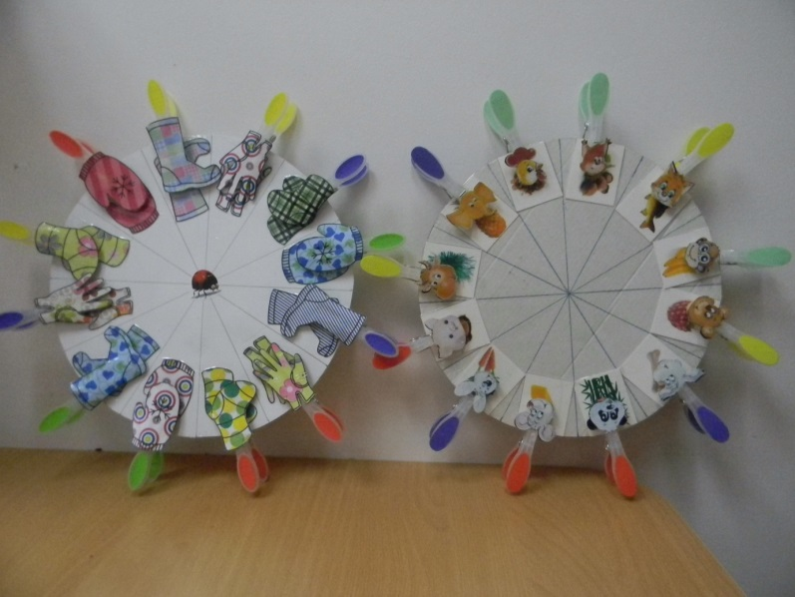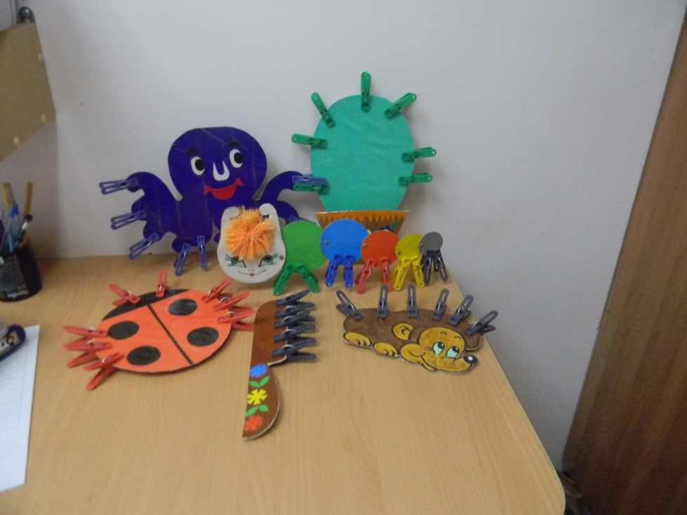Главное, в таких занятиях терпение, потому что справиться с прищепкой с первого раза мало кому удается, а потом проявить максимум фантазии и придумывать что-то новое.

* **Шнуровки**

Игра-шнуровка помогает развить мелкую моторику, глазомер, усидчивость. Игра способствует улучшению координации движений, гибкости кисти и раскованности движений вообще, что является залогом отсутствия проблем с письмом в школе. Как любое упражнение на развитие мелкой моторики, игрушка активизирует развитие речи. Поэтому, если в вашей коллекции игрушек еще нет шнуровки, то настоятельно рекомендую ее приобрести!

Детская шнуровка- игра, которая приносит огромную пользу:

* развивает усидчивость и пространственное ориентирование;
* стимулирует развитие мелкой моторики и сенсорную координацию;
* помогает открыть творческие способности;
* учит шнурованию, завязыванию узлов и бантов;
* готовит ручки к письму;
* стимулирует развитие речи.

Шнурование это совместная игра. Маленькому ребенку еще не понятен сам процесс игры-шнурования. Поэтому вам придется потрудиться вместе, чтобы малыш заинтересовался и научился такому нелегкому процессу, как процесс попадания в дырочку...

У каждого ребенка существует свой темп развития, поэтому нельзя сказать, как и когда он научится этому.Эти игрушки выдаются только на момент занятий с ними, в остальное время их желательно прятать.Если ваш ребенок с первого раза не заинтересовался этой игрой, не расстраивайтесь, отложите ее на время, возможно, через месяц-другой, он увлечется ею.

Когда ребенок будет протаскивать шнурок в дырки, обратите внимание на расположение шнурочка на игрушке сверху или снизу, справа или слева, по центру.

Игры- шнуровки можно купить в магазине развивающих игрушек, а можно сделать своими руками ,стоит проявить немного фантазии и шнуровка готова!

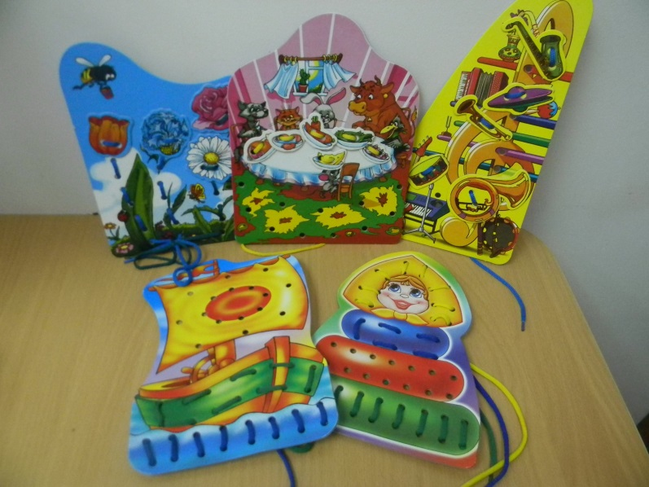

**Из пластикового контейнера**

Точнее, **крышки от него.** Часто бывает, что сам контейнер сломался, а крышка осталась или просто уже больше вам не нужна. Давайте превратим ее в игрушку!

В любом, понравившемся вам, порядке проделываем отверстия диаметром около 5 мм (горячим шилом или гвоздиком). Готово!

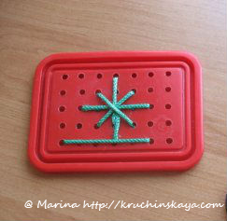

**Из крышек от пластиковых бутылок**

Для этого в каждой крышечке делаем небольшое отверстие горячим шилом или гвоздиком.

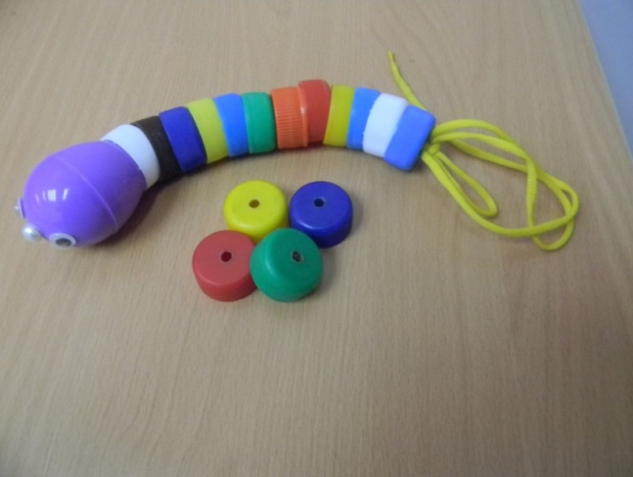

**Из пластиковой разделочной доски**

Для изготовления шнуровки данного вида необходимо проделать те же манипуляции, что описаны выше.

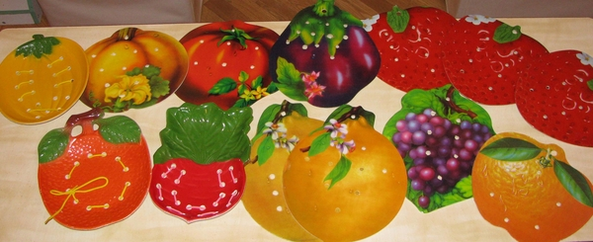

* **Игры с крупами**

Игры с крупами — не только отличное развивающее занятие для детей. Они оказывают еще и успокоительный эффект. Для таких игр подойдет любая крупа, имеющаяся в доме — фасоль, горох, гречка, пшено, рис, манка, а также макароны и соль. Также пусть у вас будут под рукой монетки, камешки, пуговицы, игрушки от киндер-сюрпризов, миски разного размера, ситечко, игрушечная посуда, пинцет, мерные ложки.

Игры с крупами помогают совершенствовать:

* [сенсорное познание предметов и веществ](http://kruchinskaya.com/sensornye-igry-banochki-i-butylochki-iz-maminoj-kosmetichki/);
* [развитие мелкой моторики;](http://kruchinskaya.com/melkaya-motorika-samodelnye-i-samonajdennye-igrushki/)
* развитие чувственного восприятия;
* [развитие фантазии и воображения.](http://kruchinskaya.com/palchikovye-kraski-kogda-nachat-i-kak-risovat-s-rebenkom/)

Играть нужно тогда, когда ребенок на это настроен. Когда у него хорошее настроение, он весел и готов познавать что-то новое. Играть можно, сидя за столом, в стульчике для  кормления (развернуть игру удобно на приставном столике), на полу, посадив ребенка на коврик .

Итак, вот в какие игры с крупами можно играть.

#### Ищем клад

В большую емкость насыпаем крупу (манку, гречку, ячневую крупу, перловку, пшеничку и т.д.) и бросаем туда мелкие игрушки изкиндер сюрпризов, пуговицы, монетки или любые другие мелкие предметы.

[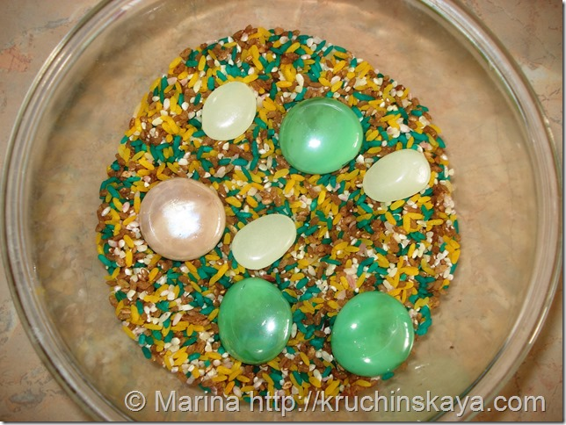](http://kruchinskaya.com/wp-content/uploads/2013/05/igru-s-krypami2.jpg)

Далее просим ребенка отыскать клад и сложить его  в специальный сундук для сокровищ (любая коробочка или мисочка). Вначале стоит показать малышу, как это нужно делать, а потом отпустить в свободное плавание. При первом и последующих успехах ребенка обязательно его хвалить!

Искать клад можно и с помощью маленького ситечка, ложечки или пальчиками.

Оставлять малыша наедине с мелкими предметами ни в коем случае нельзя!

**Сеем — посеем**

Насыпаем в емкость манку и несколько (десять – двадцать крупинок) гречки, макаронинок или рисинок.

*[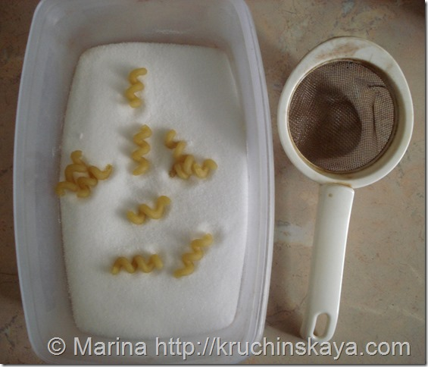](http://kruchinskaya.com/wp-content/uploads/2013/05/igru-s-krypami9.jpg)*

Просим малыша с помощью сита просеять всю манку и найти гречку.

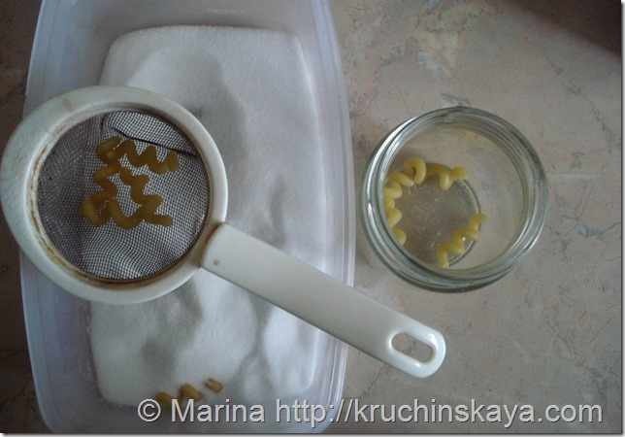

Для деток постарше можно усложнить задачу и просить искать гречку пальчиками.

**Юный сортировщик**

Сортируем макароны и фасоль (для старших деток можно и крупы).

[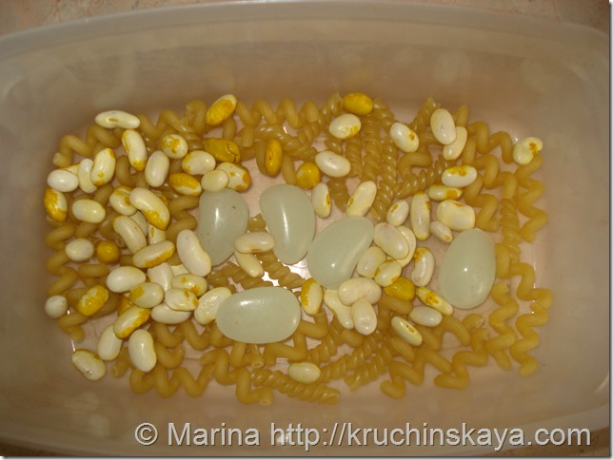](http://kruchinskaya.com/wp-content/uploads/2013/05/igru-s-krypami7.jpg)Для этого насыпаем в большую емкость несколько видов макарон и бобовых, а затем просим малыша их отсортировать и разложить в отдельные коробочки.

Количество видов макарон и бобовых зависит от возраста ребенка. Для самых маленьких подойдут всего два вида: макароны и фасоль, для деток постарше три вида: макароны, фасоль и горох.

[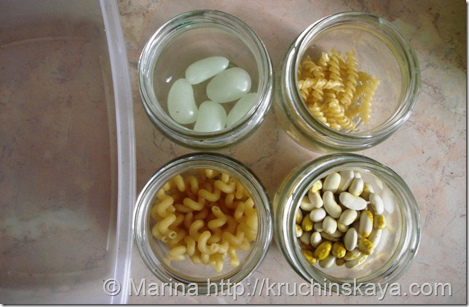](http://kruchinskaya.com/wp-content/uploads/2013/05/igru-s-krypami8.jpg)

**Сыпучее занятие**

Пересыпать крупу из одной емкости в другую. Например, располагаем перед ребенком две емкости: одну полную гречки, а другую – пустую. Просим его с помощью ложечки пересыпать крупу из одной чашки в другую.

[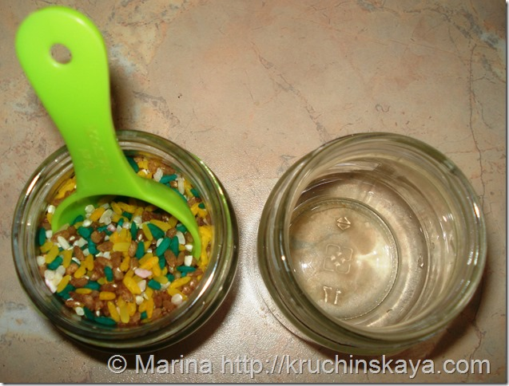](http://kruchinskaya.com/wp-content/uploads/2013/05/igru-s-krypami11.jpg)

**Рисование на манке**

Еще один способ для развития мелкой моторики: насыпаем на красивый поднос манную крупу или муку. Распределяем сыпучую массу равномерным слоем и принимаемся за создание картины. Если юному живописцу что-то не понравиться, нужно лишь встряхнуть поднос - и перед ним снова чистый «лист», новое поле для творчества.

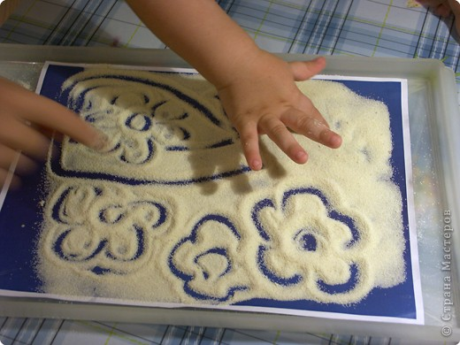

* **Закручивание и откручивание пробок**

Для развития мелкой моторики полезно упражняться откручивать и закручивать крышки на бутылках. Для этого можно воспользоваться непосредственно пластиковыми бутылками, а можно сделать с их помощью веселую развивалку. Параллельно с развитием мелкой моторики можно с ребенком выучить цвета, счет.

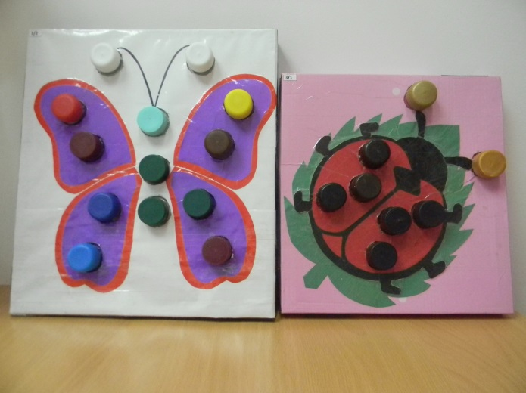

Известный педагог Сухомлинский говорил: «Истоки способностей и дарования детей- на кончиках их пальцев. От них идут тончайшие ручейки, которые питают источник творческой мысли. Другими словами: чем больше мастерства в детской руке, тем умнее ребенок». Поэтому занимайтесь с ребенком и вскоре ваше любимое чадо избавится от неловкости и научится быстро и слаженно работать всеми десятью пальчиками.